ЛГС-13 |  | Ворота футбольные с баскетбольным щитом
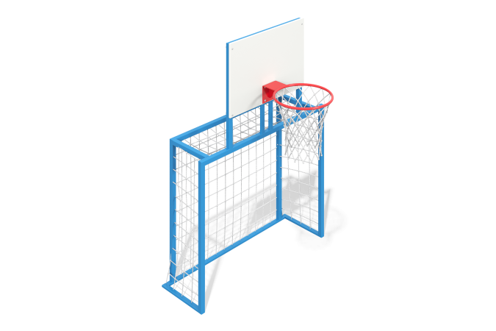

Размеры, мм: | 1000x1480x2050 | Вес, кг: | 45.38
Характеристики материалов
Материалы: металл, влагостойкая березовая фанера.
Состоит из цельносварной рамы, выполненной из металлической профилированной трубы сечением 40 мм х 40 мм с толщиной металла 3мм и профильной трубы сечением 20 мм х 20 мм с толщиной металла 1,5мм; баскетбольного щита, выполненного из влагостойкой березовой фанеры; кольца баскетбольного длиной 400 мм, четырех закладных деталей, выполненных из металлической профилированной трубы сечением 40 мм х 40 мм с толщиной металла 3мм, и сетки для ворот. Окраска металла и фанеры производится полимерной краской. Все крепежи закрыты пластиковыми заглушками.
Комплектация: Рама ворот без сетки- 1 шт., Щит баскетбольный с кольцом без сетки -1 шт.

